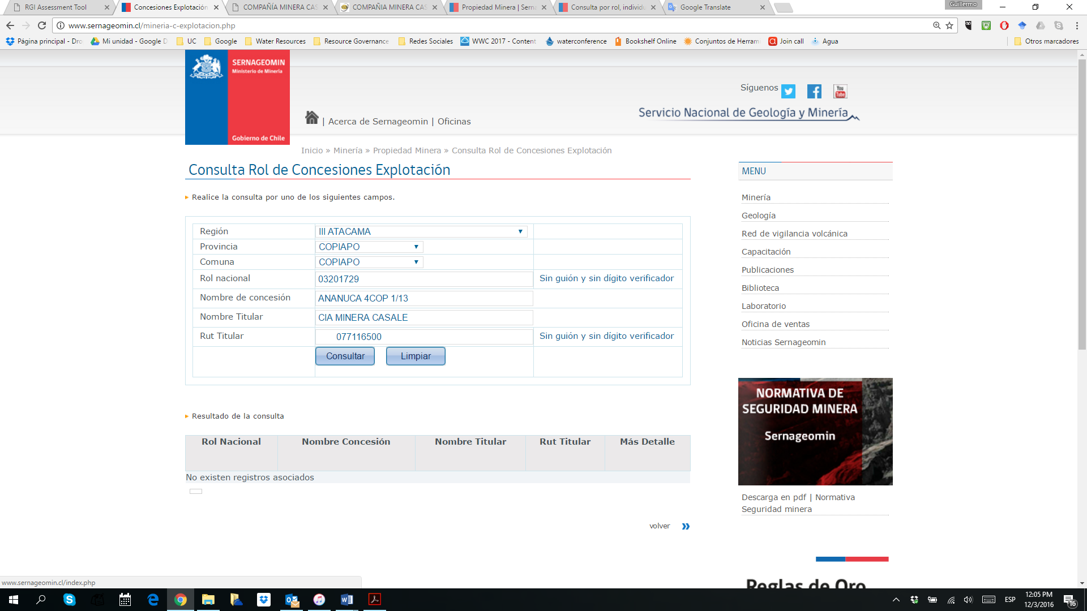

http://www.sernageomin.cl/mineria-c-explotacion.php

